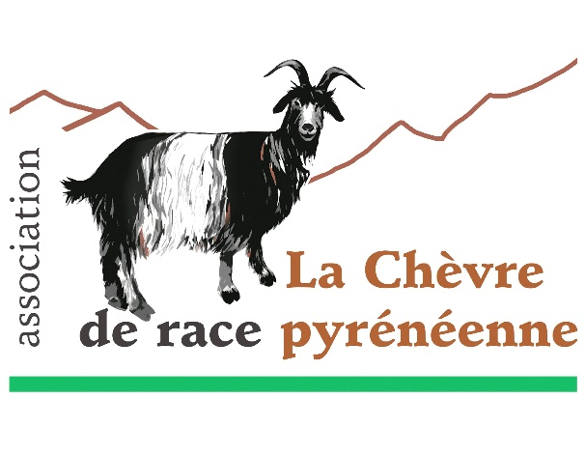

**Compte rendu de réunion**

**Commission Variabilité Génétique**

**9 Août 2021 (réunion téléphonique – 18h)**

**Présents :** Julien Boucher ; Philippe Martial ; Clément Baillet ; Blaise Dupuis ; Christophe Kuster, Marie Mélanie Lay, Estelle le Quinio, Fanny Thuault

**Excusés :** Gilles Bagalciague ; Abdulmalik Kaba ;

**Bilan officiel et Indicateurs de variabilité génétique**

Explication des indicateurs du bilan un par un (cf Tableau 1 en annexe)

L’observation de l’évolution de ces dernières années montre que :

* La connaissance des généalogies progresse ce qui est normal
* La consanguinité augmente depuis 3 ans alors que le nombre d’ancêtres efficaces diminue, ce qui laisse craindre que la variabilité de la race diminue. Les indicateurs ne sont pas « inquiétants » à proprement parler mais à surveiller

L’indicateur d’originalité a été recalculé et diffusé aux éleveurs sur leur inventaire. Il n’est calculé que pour les animaux dont on connait les 2 parents et avec un minimum de généalogies connues. Quelques troupeaux sont passés en revue pour s’approprier cette notion : en général il y a des animaux originaux (notes 9 et 10) dans chaque troupeau, mais certains troupeaux sont globalement plus originaux que d’autres. Certains troupeaux sont peu originaux parce qu’ils ont des produits d’un bouc faisant partie des ancêtres dits « efficaces » (ceux qui ont beaucoup diffusé, comme Karlo par exemple). Cette notion n’a pas d’impact particulier à l’échelle d’un troupeau, c’est plutôt un indicateur à appréhender au niveau de la population dans son ensemble.

Attention : il est souligné que les 4 informations suivantes sont indépendantes

* originalité
* consanguinité/apparentement
* type / appartenance au livre généalogique
* performance

Ce sont des informations indépendantes les unes des autres et complémentaires !

En ce qui concerne l’originalité, il est intéressant de regarder tous les boucs avec une note de 10 : il est évoqué l’idée d’en faire une « banque » d’animaux de façon à privilégier cette variabilité génétique

Toutefois, dans la gestion de l’originalité génétique, privilégier la voie mâle ou la voie femelle se discute. Sur un produit donné, la contribution mâle et femelle est équivalente mais il y a forcément plus de descendants chez les boucs ce qui donne plus de poids à la voie mâle.

**Piste d’action envisagées**

La commission souhaite dans un premier temps sensibiliser tous les éleveurs à cette question de préservation de la variabilité génétique qui repose sur des notions complexes. Voici ce qui pourrait être mis en place :

1. Expliquer : Via un article qui permettrait de diffuser l’info et certains concepts : consanguinité proche, consanguinité éloigné, apparentement, choix des boucs, intérêt de conserver des femelles originales. Intérêt de conserver les animaux originaux, pour la race et pour les éleveurs (potentielle résistance à tel ou telle maladie par exemple)
2. Accompagner : Faire une liste des animaux originaux pour chaque troupeau de façon à ce que chacun repère bien qui sont les animaux originaux (et garde des filles notamment)
3. Utiliser l’indicateur d’Originalité sur le Blablabouc (et le mettre à jour)
4. Réfléchir à un indice global qui croiserait toutes les données en combinant une approche sur le type / sur la production / sur l’originalité / et l’apparentement qui permettrait à chaque éleveur de se voir « proposer » 3 boucs collant au mieux avec tous ces impératifs. A voir si cela est réalisable techniquement. Certains participants insistent sur le fait que la recherche de reproducteur est quand même un travail personnel

Une discussion s’engage sur les familles : les identifier permettrait de gérer plus facilement la variabilité en identifiant les familles peu nombreuses, qui risquent de disparaitre. Toutefois, cette représentation est difficile à créer à cause du brassage de la population, du nombre d’individus considérés et de l’absence d’outils informatique dédié (à creuser cependant…)

**Place de la commission variabilité génétique au sein de l’association**

La discussion s’engage sur le mode de sélection de la commission bouc et sur la gestion de l’originalité génétique au sein de la commission bouc : pour mémoire, il a été décidé fin 2020 de créer une commission spécifique à la variabilité génétique pour que cette problématique soit gérée parallèlement à la commission bouc qui elle, a un objectif d’amélioration.

En effet, il semble qu’il puisse y avoir un antagonisme entre les 2 objectifs de sélection (amélioration vs conservation de la variabilité). Le risque étant que les éleveurs qui ont des animaux très typés/productifs ne soient pas intéressés par des boucs originaux pas suffisamment « améliorateurs ».

Et pourtant ce serait intéressant que ces éleveurs travaillent sur l’originalité car ils diffusent beaucoup de génétique (vente de chevrettes et petits boucs).

La commission variabilité pourrait donc avoir une approche plus focalisée sur la voie femelle via une sensibilisation à ce critère de choix : cela permettrait d’impliquer tous les éleveurs quelque soient leurs objectifs de sélection !

[la réunion est interrompue avant son terme à cause de problèmes techniques rendant les conversations impossibles. Il est proposé que chacun réfléchisse de son côté et prenne du recul sur les différents indicateurs évoqués. Fanny soumettra à la commission un texte de vulgarisation de ces éléments et une nouvelle réunion téléphonique sera organisée pour se mettre d'accord sur les éléments qui permettront de sensibiliser au mieux le plus grand nombre avant sa diffusion aux adhérents dans un prochain bulletin d'info]

Tableau 1 :

